Уважаемые жители Багаевского сельского поселения.

Федеральный закон № 131 от 06.10.2003г. «Об общих принципах организации местного самоуправления в Российской Федерации» определил полномочия, которые должны исполнять органы местного самоуправления, в том числе сельские поселения. Полномочия Администрацией сельского поселения осуществляются путем:
- организации перспективной и повседневной работы;
- подготовки нормативных документов, в том числе для рассмотрения Собранием депутатов поселения;
- проведения встреч с жителями поселения;
-осуществления личного приема граждан главой Администрации поселения;
- рассмотрения документов, а также письменных и устных обращений граждан. Для информирования населения о деятельности Администрации поселения используется официальный сайт Администрации Багаевского сельского поселения, где размещаются нормативные документы, график приема граждан главой Администрации и депутатами. Проводится регулярное информирование населения об актуальных событиях и мероприятиях в Администрации поселения. Отчёты главы Администрации, которые регулярно проходят 2 раза в год, наглядно показывают, что уже сделано, но главное, что еще нужно сделать для жителей поселения.
На территории поселения функции по обеспечению жизнедеятельности осуществляют органы местного самоуправления. Что относится к вышеуказанному органу я хочу разъяснить нашим жителям, чтобы вы этим руководствовались при оценке деятельности за 2021год главы и Администрации сельского поселения в целом.

К органам местного самоуправления относятся:
Структура органов МСУ

Представительный орган местного самоуправления
Глава муниципального образования

Местная Администрация
Исполнительно-распорядительный орган

Контрольный орган

Иные органы МСУ

Представительный орган местного самоуправления — это Собрание депутатов Багаевского сельского поселения. Все вы помните, что в сентябре 2021 года прошли выборы депутатов сельского поселения. Избиратели Багаевского сельского поселения избрали по трём многомандатным округам 15 депутатов пятого созыва. От результатов выборов, от того за кого вы проголосовали и избрали, зависит работа Собрания депутатов. Депутатский корпус сам будет решать: какие определять ставки и льготы по налогам, как будет утверждаться бюджет поселения, на какие статьи расходов будут направляться деньги, как будут работать депутаты с населением (сходы, встречи) и др. Пожелаем новому составу Собрания депутатов плодотворной и творческой работы на благо жителей Багаевского сельского поселения.
Главой муниципального образования - из состава депутатов избран Председатель Собрания депутатов - глава Багаевского сельского поселения - Андрей Александрович Донев. Он осуществляет деятельность Собрания депутатов.
Местная администрация (исполнительно-распорядительный орган муниципального образования) — Администрация сельского поселения, глава Администрации Багаевского сельского поселения Павел Павлович Малин и аппарат Администрации.
Контрольный орган. Его функции согласно заключённого соглашения о передаче полномочий по осуществлению внешнего муниципального финансового контроля осуществляет Контрольно-счетная палата Ростовской области.
- Иные органы местного самоуправления, предусмотренные Уставом муниципального образования и обладающие собственными полномочиями по решению вопросов местного значения.
На территории сельского поселения действуют 5 ТОСов. Территориальное общественное самоуправление (ТОС) - это предусмотренная законом форма прямого участия граждан в осуществлении местного самоуправления для реализации инициатив по решению вопросов местного значения (большой круг вопросов по организации жизнедеятельности) по месту жительства.
Администрация поселения не может работать в отрыве от Собрания депутатов, от инициативы граждан. От взаимодействия всех указанных органов зависит результат решения вопросов, которые волнуют жителей сельского поселения.
Что же сделано в отчётном периоде, какие задачи и цели на 2022г. ставит Администрация, об этом будет указанно в данном докладе.
В 2021 году Администрация Багаевского сельского поселения продолжила работу с населением в целях улучшения жизнеобеспечения и благоустройства населенных пунктов.
Однако, необходимо отметить, что главным инструментом исполнения муниципальных полномочий является бюджет поселения. От уровня наполняемости и результатов его исполнения зависит результат работы Администрации поселения.

За 2021 год собственные доходы бюджета поселения составили 26,1 млн. рублей или 105,2 % к плану. В сравнении с уровнем прошлого года доходы увеличились на 2704,0 тыс. рублей или на 11,6 %. Наибольшую часть собственных доходов составляют НДФЛ – 8,1 млн. рублей или 105,7 % к плану, земельный налог – 13,6 млн. рублей или 104,6 %, имущественный налог – 2,9 млн. рублей или 103,8%.

Диаграмма 1. Собственные доходов

Кроме собственных доходов в 2021 г. из областного бюджета в местный бюджет поступило — 31,2 млн. руб, в т.ч. дотации, на сумму — 9,8 млн.руб.

Диаграмма 2. Соотношение собственных налогов, федеральных и областных средств.

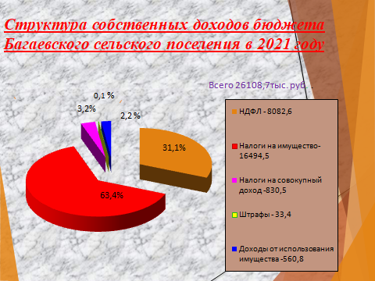

Обеспечение полномочий Администрации поселения – это обеспечение жизнедеятельности. На территории поселения работает муниципальное унитарное предприятие БУ ЖКХ, учредителем которого является Администрация Багаевского сельского поселения. Основными видами деятельности предприятия являются теплоснабжение, выполнение обязательств как управляющая кампания в многоквартирных домах. Предприятие обеспечивает теплоснабжением практически все бюджетные учреждения и многоквартирные дома. Отопительный период 2021-2022 годов на территории Багаевского сельского поселения был начат согласно постановлению Администрации Багаевского района от 01.10.2021 № 227 «О начале отопительного периода». Отопительный период проходит устойчиво, без срывов и сбоев в работе благодаря тому, что в период подготовки к отопительному сезону были определены и поставлены наиболее важные задачи, которые выполнены своевременно, качественно и в полном объеме предприятием МУП БУ ЖКХ. В целях контроля за ходом подготовки и прохождения отопительного периода и работой объектов жизнеобеспечения в Администрации поселения работает штаб, на заседаниях которого заслушиваются руководители учреждений, организаций по вышеуказанному вопросу. Было проведено 7 заседаний штаба. Выдано 30 паспортов готовности объектов.

Как мы уже знаем, что с 1 января 2019 года на территории Ростовской области стартовала новая система в сфере обращения с твердыми коммунальными отходами. Плата за обращение с ТКО стала коммунальной услугой (как отопление, водоснабжение, электричество) и на нее теперь распространяются все требования, применяемые к коммунальным услугам. С новой реформой появилось новое понятие - Региональный оператор по обращению с ТКО - это организация, которая несет ответственность за весь цикл обращения с ТКО, включая организацию их сбора, транспортирования, обработки, утилизации, обезвреживания и захоронения в специально отведенных для этого местах. В населенных пунктах нашего поселения осуществляется поведёрный (помешочной) сбор и вывоз ТКО, а контейнерные площадки существуют в основном на территориях, прилегающих к многоквартирным домам. Как и любое нововведение, реформа с ТКО требует от нас много времени и сил. Перед нами сложная задача - объяснить населению, которое за мусор раньше не платило, что в настоящее время необходимо своевременно оплачивать данную коммунальную услугу, не превращать в свалку свои населённые пункты и их окрестности, а собирать отходы и складировать их в установленные места, за которыми по графику будет приходить спецтранспорт. И если жители многоэтажных домов привыкли платить за вывоз мусора, то в частном секторе, этот вопрос решается сложнее. По состоянию на 01.01.2022г. задолженность жителей поселения перед региональным оператором составляет 3597,7 тыс.руб.. Ещё раз обращаем ваше внимание на своевременную оплату услуг по вывозу твёрдых коммунальных услуг.
В текущем году на обустройство контейнерных площадок из местного бюджета было выделено 139,0 тыс.руб. Всего в поселении на сегодняшний день обустроено 6 контейнерных площадок. Работы по обустройству будут продолжены. Хочется обратиться к жителям о необходимости соблюдения Правил благоустройства и содержания своей территории, в части организации сбора, удаления и утилизации отходов, а именно: не складировать навоз, грунт, строительные и иные промышленные отходы на территории, прилегающей к территория домовладений, к контейнерным площадкам во избежание образования несанкционированных свалок, так как данные виды отходов вывозятся по отдельным договорам. Необходимо отметить, что Администрация поселения осуществляет контроль за соблюдением гражданами Правил благоустройства и содержания территорий. В 2021г. было разнесено более 2000 уведомлений-предупреждений, на нарушителей было составлено 45 административных протоколов.
Один из самых сложных и востребованных вопросов остаётся содержание дорог. В части исполнения соглашения от 28.12.2020г. № 1 о передаче полномочий по содержанию автомобильных дорог общего пользования местного значения в границах муниципального района, расположенных на территории Багаевского сельского поселения Багаевского района Ростовской области проведены следующие мероприятия:
1) проведены работы по содержанию внутрипоселковых автомобильных дорог, в результате:
1.1) устранены повреждения асфальтобетонных покрытий автомобильных дорог общей площадью 3 500 м², на сумму 3125,0 тыс. руб.;

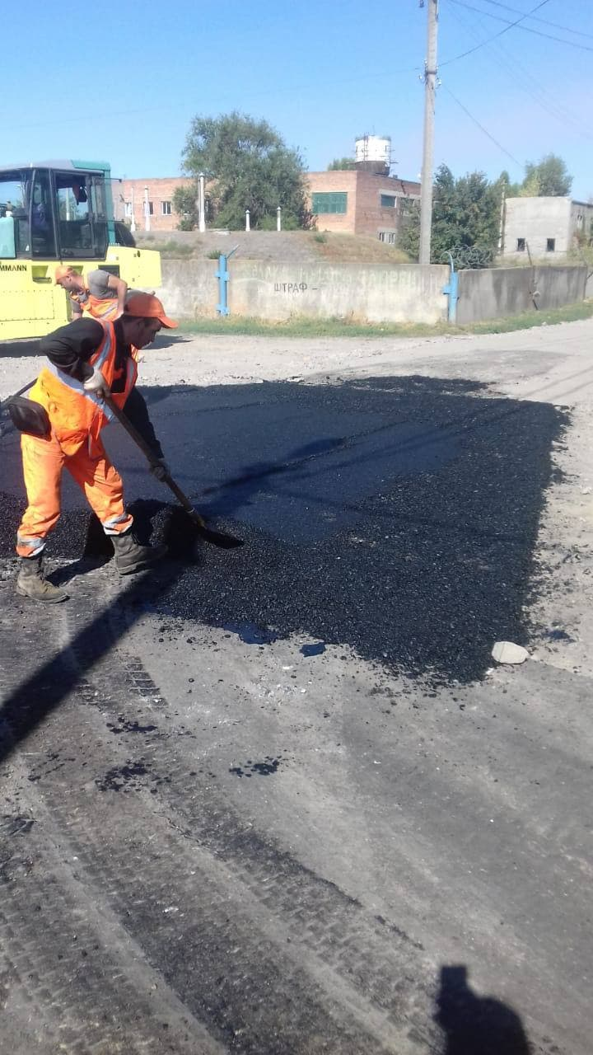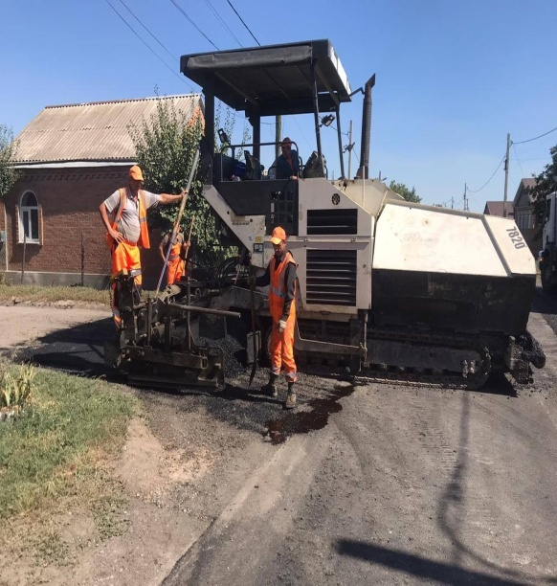
1.2) произведено восстановление поперечного профиля, и ровности проезжей части, грунтовых дорог общее количество проходов составило 176 км, на сумму 250,0 тыс. руб.;
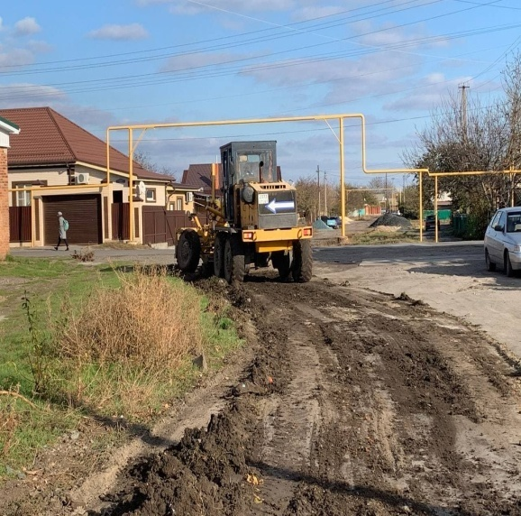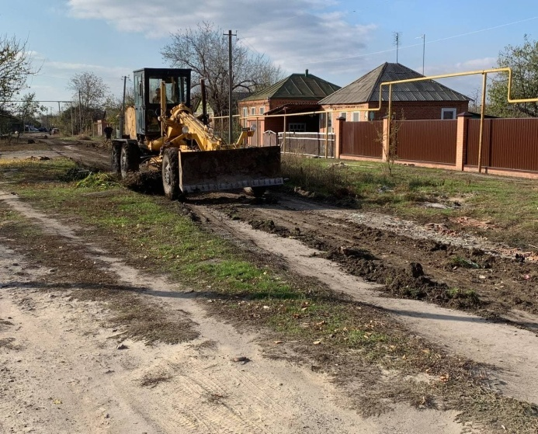

1.3) осуществлены работы по зимнему содержанию дорог, на сумму 2762,9 тыс. руб., в результате проведено следующее:
- распределены противогололедные материалы общей площадью на 1750000 м² автомобильных дорог;
- очищено снегоочистителями на базе трактора общей площадью 2000000 м² автомобильных дорог;
- очищено снегоочистителями на базе автомобиля общей площадью 850000 м² автомобильных дорог;
1.4) нанесена горизонтальная разметка на автомобильные дороги общим количеством 1608,25 кв. м., на сумму 1299,9руб.;
1.5) установлено 213 дорожных знаков, на автомобильных дорогах расположенных на территории Багаевского сельского поселения общая сумма выполненных работ 1055,0 тыс. руб.

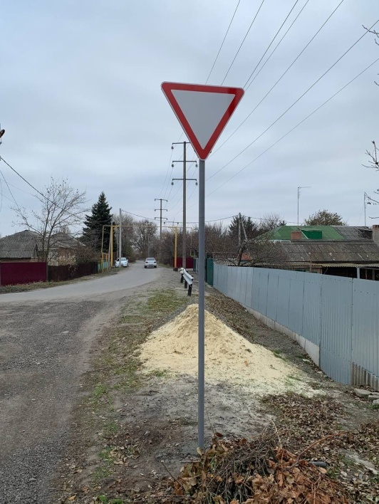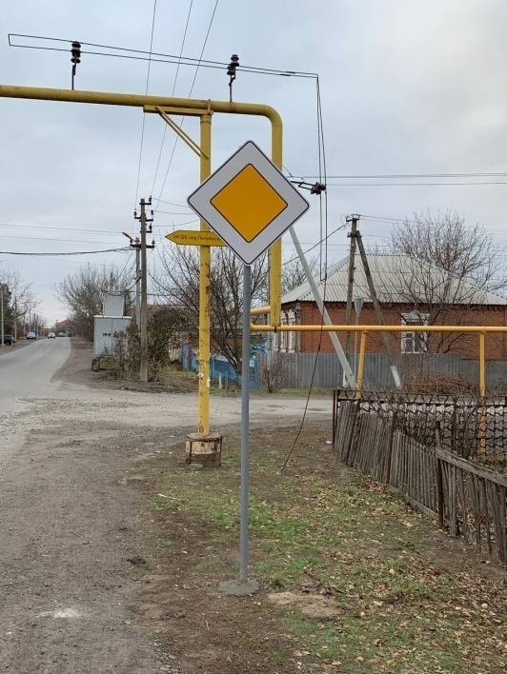
1.6) производилась откачка дождевых и талых вод на автомобильных дорогах общего пользования местного значения в границах муниципального района расположенных на территории Багаевского сельского поселения Багаевского района Ростовской области в количестве 2850 м³ на сумму 598,5 тыс. руб.;
1.7) реализован комплекс работ по покосу сорной растительности вдоль подъездных автомобильных дорог на территории Багаевского сельского поселения на сумму 238,0 тыс. руб.
1.8) разработан проект организации дорожного движения на автомобильные дороги общего пользования Багаевского сельского поселения, Багаевского района в количестве 64, протяженностью 69 354 м, на сумму 283,8 тыс. руб.
1.9) осуществлена обрезка веток для обеспечения видимости на территориальной автомобильной дороге: ул. Семашко и ул. Спартака на сумму 2300,7 тыс. руб.
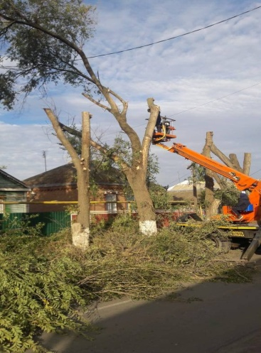

2.0) В рамках заключенного муниципального контракта осуществлены работы по ремонту 2 (двух) остановочных павильонов на сумму 29,0 тыс. руб.
2.1) отремонтирован участок автомобильной дороги по ул. Ленина протяженностью 250 м, на сумму 1769,9 тыс. руб.
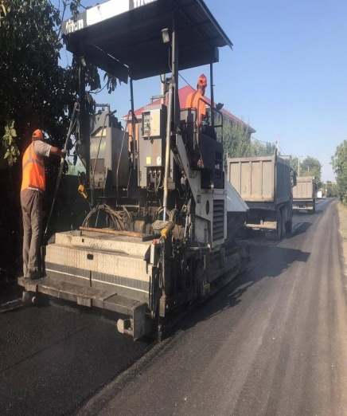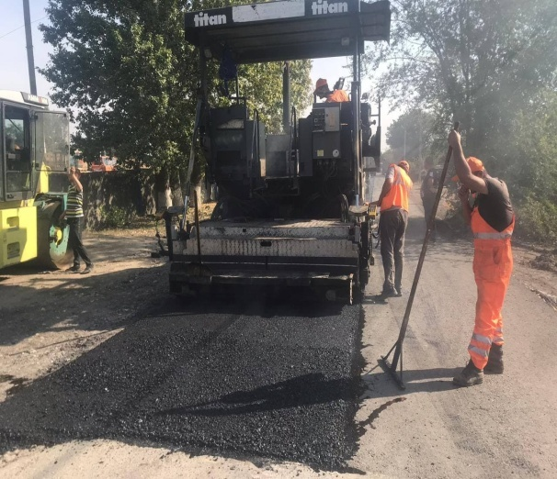

2.2) Выполнен комплекс работ по установке дорожных ограждений
вдоль учебных заведений, общей протяженностью 615 м. на сумму
1959,6 тыс. руб.
2.3) Работы по чистке бордюров, общей протяженностью 2.7 км. на
сумму 114,6 тыс. руб.
2.4) Компенсация затрат на перевозку школьников в размере
150,0 тыс. руб.
Вопрос газификации. Администрацией поселения заключены муниципальные контракты на строительство газовых сетей до земельного участка № 201 по ул. Семашко, ул. Н. Чайкиной и ул. Дальней в ст-це Багаевской на общую сумму 9964,92 тыс. руб. и по ул. Северная в ст-це Багаевской, на общую сумму 1666,34 тыс. руб. Работы по строительству начнутся с 1 марта 2022 года.
В 2021 году Администрацией поселения была проведена большая работа по уличному освещению. На эти цели было израсходовано – 937,0 тыс.руб. (без учёта оплаты за электроэнергию), отремонтированы сети в станице Багаевской по ул. Артемовской, ул. Пушкинская, пер. Котовского, ул.Буденного, ул.Семашко, ул.Московская, ул.Фрунзе. В 2021 году были заключены контракты на техническое обслуживание уличного освещения по Багаевскому сельскому поселению на сумму 165тыс.руб., было проведено техническое обслуживание 124 уличных фонарей, а так же было установлено 35 точечных уличных светильников по заявлениям граждан в ст-це Багаевской. В х.Федулов было проведено техническое обслуживание 25 фонарей, в п. Дачном было заменено 17 лампочек по линии уличного освещения, в х. Белянин было проведено техническое обслуживание 22 точечных уличных фонарей.
За отчётный период на территории поселения прошло 18 мероприятий экологической направленности. Всего в мероприятиях приняли участие более 2000 тысяч человек, а именно учащиеся образовательных учреждений, сотрудники учреждений, организаций, депутаты, волонтёры, жители поселения. В ходе проведения экологических субботников очищены придорожные полосы, места массового отдыха, парки, территории, прилегающие к частным домовладениям. В рамках Всероссийской акции «Вода России» прошло 2 мероприятия, очищено от мусора 4 км береговой линии водных объектов.
В 2021 году в рамках ежегодного весеннего и осеннего «Древонасаждения» в поселении были высажены плодовые и декоративные деревья, кустарники. Основными местами посадки были выбраны территории, прилегающие к учреждениям культуры, образования, улицы, частные домовладения. Всего в рамках «Дня древонасаждения» было высажено 48 деревьев и кустарников. Была проведена Международная акция «Сад памяти», приуроченная к 76-летию Победы в Великой Отечественной войне.

С целью увековечивания памяти погибших в годы Великой Отечественной войны был проведен текущий ремонт памятника Трюта и Подройкину на сумму 33,1 тыс.руб., отремонтирован памятник В.И.Ленину в центральном парке ст-це Багаевской на сумму 174,8 тыс.руб.
Еще на одно из главных направлений деятельности Администрации хотелось обратить внимание наших жителей. Это содержание мест захоронений, мест таких важных для каждого человека, мест волнующих и тревожащих людей. Администрация поселения на закрытых для захоронениях кладбищах, проводит уборку вокруг территорий, а на действующем кладбище в ст-це Багаевская по ул. Октябрьская работы по благоустройству и санитарному содержанию ведутся в течение года. В х. Федулов, в х. Белянин граждане сами благоустраивают места захоронений. Хотелось бы обратиться к жителям ст-цы Багаевская с просьбой производить своевременный покос сорной растительности на могилах родных и близких, мусор выносить в места временного складирования мусора. На содержание мест захоронений из бюджета поселения в 2021г. израсходовано 399 тыс. рублей.
Важные мероприятия проведены в 2021 году по предупреждению возникновения пожароопасных ситуаций, а также предупреждению пожаров в населенных пунктах поселения и прилегающих к ним территориях:
- в пожароопасный период Администрацией, мобильными группами, добровольными пожарными дружинниками сельского поселения ежедневно проводилось патрулирование территорий населенных пунктов и прилегающих к ним сельхозугодий;
- с руководителями предприятий, организаций, учреждений, гражданами велась разъяснительная работа по очистке подведомственных и прилегающих территорий от сухой травы и мусора, а также мерам безопасности;
- в рамках заключенного муниципального контракта была произведена опашка населённых пунктов защитными 10 м. полосами на сумму 155,0 тыс.руб.;
- роздано гражданам более 2000 памяток и листовок о недопущении возгораний и правилах поведения при пожарах.
В рамках обеспечения безопасности людей на водных объектах (в летнее и зимнее время) проведено было 18 профилактических и рейдовых мероприятий, подготовлены и разнесены памятки, обращения, установлены запрещающие знаки.
С цель привлечения внимания жителей поселения к различным событиям или направлениям в деятельности Администрации поселения на территории поселения на информационных стендах размещались баннеры. Сектором муниципального хозяйства проводились работы по праздничному оформлению населённых пунктов: ко Дню Победы, Дню независимости, Новому Году и другим праздникам.

2021 год выдался неоднозначным и сложным, так как пандемия новой коронавирусной инфекции COVID-19 имеет отрицательные последствия и в корне изменила нашу жизнь. Помимо самого распространения болезни, пандемия спровоцировала новые кризисы, в том числе в экономике, которые нам приходиться преодолевать. С началом пандемии и вводом первичных ограничительных мероприятий, на территории района, а следовательно и сельского поселения, были назначены ответственные лица в Администрации и группа мониторинга ситуации с целью недопущения распространения коронавирусной инфекции на территории населённых пунктов поселения. В зависимости от периода и обстановки на территории, группой мониторинга проводился анализ ситуации в сферах торговли, бытового и коммунального обслуживания, отслеживались прибывшие граждане из-за границы и из других субъектов РФ, волонтёрами осуществлялась добровольная помощь гражданам пожилого возраста, работало 8 мобильных групп по соблюдению масочного режима, организовывалась работа по дезинфекции общественных мест и пространств. Всего за 2021 год было продезинфицировано 36144,6 тыс.м2 общественных территорий и 8132,2 тыс. м2 в подъездах многоквартирных домов ( с учётом повторных обработок).

В отчётном периоде в связи со сложной эпидемиологической ситуацией изменилась работа сельских домов культуры, которые перешли на новый формат проведения мероприятий посредством информационно-телекоммуникационной сети "Интернет". Надо сказать, что и до режима самоизоляции они работали в виртуальном пространстве, но в условиях пандемии эта работа активизировалась, так как стала единственной возможностью общения работников культуры с жителями поселения. Для своих посетителей были подготовлены различные онлайн – программы и опробован дистанционный формат взаимодействия с посетителями и участниками художественной самодеятельности. Работа велась по основным направлениям деятельности. Главная задача - это создание качественного, полезного, разнообразного и интересного досуга для всех категорий населения. Во время карантина в социальных сетях на страничках Домов культуры размещались виртуальные программы, мастер-классы, видеоконцерты, познавательные видеоролики, конкурсы и многое другое.
Занятия физкультурой и спортом проходили на стадионе в ст-це Багаевской на открытом воздухе с незначительным количеством присутствующих. Однако, отрадно отметить, что футбольное поле стадиона и беговая дорожка практически никогда не пустовали. Дети, подростки, взрослые занимались по индивидуальным программам. Для пожилых людей стало традицией занятия «скандинавской ходьбой».
На футбольном поле Багаевского сельского поселения периодически проводятся соревнования по футболу среди взрослых и детских команд. В июне месяце прошли соревнования на Кубок Губернатора-первенства Ростовской области по футболу первая лига зона «Центр».
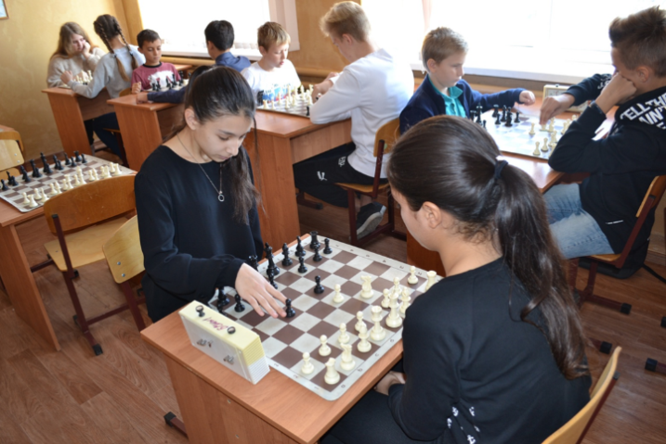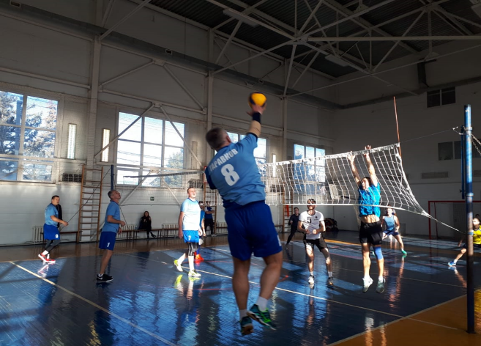

С сентября по октябрь 2021 г. прошли соревнования на Кубок Губернатора-первенства Ростовской области по футболу первая лига зона «Центр-2» среди команд 2008-2009 г.р., 2006-2007 г.р.

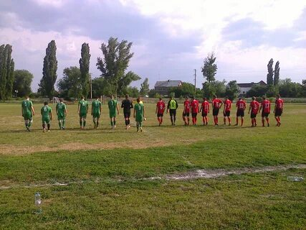

Администрацией в рамках нормо-творческой деятельности за отчетный период было издано 407 постановлений и 153 распоряжения по основной деятельности Администрации и 233 распоряжения - по личному составу. Все проекты, а также принятые нормативно-правовые акты проходят антикоррупционную экспертизу в Администрации и направляются в прокуратуру Багаевского района для правовой экспертизы. Муниципальные нормативные правовые акты, затрагивающие интересы жителей нашего поселения предоставляются в реестр Ростовской области для дальнейшего размещения в сети Интернет.
Важнейшим подтверждением открытости исполнительной власти и готовности к диалогу с жителями является работа с обращениями граждан. На поступающие обращения граждан за отчетный период Администрацией дано 179 ответа. Работает горячая линия группы по мониторингу ситуации по новой коронавирусной инфекции на территории поселения. Говоря о работе с обращениями граждан, мы никогда не забываем наших жителей, знаем, помним, уважаем и чтим их за труд, активную жизненную позицию. С этой целью в Администрации поселения продолжена традиция размещать ко Дню станицы на Доске Почёта наших заслуженных и почётных земляков. Решением Собрания депутатов Багаевского сельского от 03.09.2021 № 280 занесены на Доску Почёта:
№ | Наименование Организации | Ф.И.О. кандидата
1 | ИП Алиев С.М | Алиев Сабир Миладинович
2 | Старший мастер домоуправления в МУП БУ ЖКХ | Барбаянова Елена Ивановна
3 | Фельдшер ФАП х.Федулов | Бендиберина Галина Михайловна
4 | Пенсионерка | Верниковская Надежда Петровна
5 | Врач — терапевт участковый поликлинического отделения МБУЗ «ЦРБ» Багаевого района | Дорохина Елена Александровна
6 | Председатель ТОС (Дачное) | Джануцо Лидия Петровна
7 | Художественный руководить СДК п.Дачный |  | Долинская Нина Васильевна
8 | Специалист 1 категории УСЗН Администрации Багаевского района РО | Долгополова Ирина Васильевна
9 | Директор школы Федуловской СОШ | Захарова Татьяна Васильевна
10 | Главный специалист УСЗН Администрации Багаевского района | Корниенко Елена Николаевна
11 | Первый помощник капитана т/х БТ-334 (Багаевской переправы) | Козаченко Сергей Владимирович
12 | Водитель ООО «Светлагорское» | Козлов Сергей Андреевич
13 | Пенсионер | Кущев Николай Константинович
14 | Социальный работник МБУ ЦСОГПВИ Багаевского района | Кужелева Наталья Владимировна
15 | Главный бухгалтер МБУК Багаевского района РО «Межпоселенческая центральная районная библиотека» | Михальчук Ольга Анатольевна
16 | Представитель турецкой диаспоры Багаевского района | Мусаев Азизбек Холисович
17 | Капитан т/х БТ-334 (Багаевской переправы) | Наумов Александр Геннадьевич
18 | Пенсионер МВД | Погорелый Владимир Никитович
19 | Учитель ОПК, педагог внеурочной деятельности МУБОУ БСОШ №3 | Сапегина Галина Григорьевна
20 | Пенсионер | Солоненко Николай Гаврилович
21 | Социальный работник МБУ ЦСОГПВИ Багаевского района | Серикова Вера Григорьевна
22 | Социальный работник МБУ ЦСОГПВИ Багаевского района | Хусенова Светлана Александровна

Уважаемые жители поселения!
Это только часть той большой нашей с вами совместной работы по решению основных задач по укреплению благосостояния жителей поселения, развития экономики, обеспечения социальных гарантий.
Все сегодняшние результаты достигнуты, прежде всего благодаря добросовестному труду работающих во всех сферах жителей поселения, независимо от форм собственности предприятий или в частном секторе. За что я вас всех и благодарю.
Администрация поселения в 2022 году продолжит работы в рамках полномочий сельского поселения, а именно по вопросам:
- формирования и исполнения бюджета,
- своевременной подготовки к отопительному сезону;
- содержания дорог;
- уличного освещения;
- благоустройства территорий с привлечением жителей поселения;
-борьбы с сорняками, амброзией, коноплей и сухой растительностью, с несанкционированными мусорными свалками;
- развития творческой инициативы граждан;
- пожарной безопасности территорий;
- предоставления услуг в сфере культуры и спорта и др.
Деятельность Администрации будет направлена на то, что будет делать нашу с вами жизнь лучше, краше, достойнее. Главное трудиться, помогать друг другу. Только на основе взаимного уважения, работая сообща, мы сможем добиться решения наших проблем.

Уважаемые жители Багаевского сельского поселения! Отчёт о работе главы и Администрации Багаевского сельского поселения в целом из-за эпидемиологической неблагоприятной обстановки будет размещён на официальном сайте Администрации, выпущен и разнесён по организациям и домовладениям информационный бюллетень «Вести власти» в количестве 1,0 тыс. штук. Рады будем получить от жителей поселения обратную связь с оценкой деятельности исполнительно-распорядительного органа поселения за 2021г. и услышать реальные предложения по улучшению работы Администрации и её взаимосвязи с населением. Предлагаем и просим жителей быть более инициативными в решении вопросов жизнедеятельности.
Желаю жителям крепкого здоровья, мира и благополучия.

С уважением, глава Администрации
Багаевского сельского поселения П.П.Малин

